ГУО «Средняя школа № 22 г. Могилева»

«При солнышке – тепло,
при мамочке - добро»
Этическая беседа

Подготовила:
Воспитатель ГПД
Ковалева О. А.

Могилев, 2022
«При солнышке - тепло,
при мамочке - добро».
Этическая беседа
(ко Дню матери)

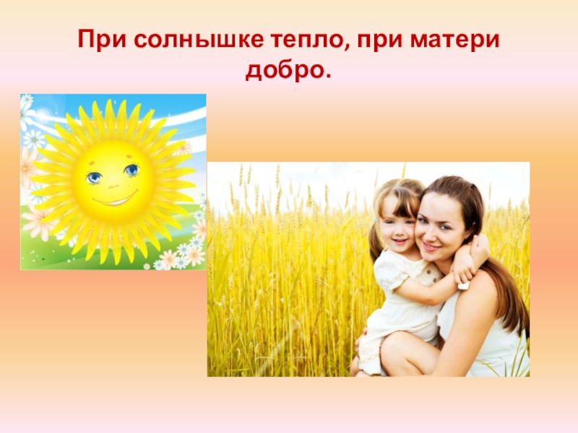

Цель:
- помочь учащимся в полной мере осмыслить истинное значение слов “мама”, “любовь”, “доброта”
- воспитать достойного человека с любовью, чуткостью и заботой относящегося к матери, к женщине.
Задачи:
- расширение кругозора учащихся;
- развитие мыслительных, творческих способностей, развитие речи, её выразительности, формирование эмоционально-чувствительной сферы и ценностных отношений между людьми.
Ход занятия:

Н.Островский
Есть прекраснейшее существо, у которого мы всегда в долгу, — это мать.

М.Горький
Вся гордость мира от матерей. Без солнца не цветут цветы, без любви нет счастья, без женщины нет любви” без матери нет человека.

В.Сухомлинский
Если ты с детства не научился смотреть в глаза матери и видеть в них тревогу или покой, — ты на всю жизнь останешься нравственным невеждой.

Над колыбелью ночевала,
Своим кормила молоком,
Уроки первые давала…
Так я могу сказать о ком?
С любовью искренней упрямо
Неси добро, тепло и свет!
Живи, прошу, подольше, мама,
Тебя родней на свете нет!

Ребята, конечно же, вы уже догадались, о ком сегодня пойдёт речь – о маме. В последнее воскресенье ноября в нашей Республике отмечается День Матери.
Мать… для каждого человека – большого или маленького, молодого или пожилого, мать – самый родной человек на свете. Она даёт нам жизнь. Её забота, тепло, ласка, неустанный труд, терпение, беспокойство окружают нас с первого дня жизни. Её нежный голос, её мягкие тёплые руки успокаивали нас, вселяли уверенность, придавали бодрость.
Вот беспомощное существо, насытившись материнским молоком, спокойно засыпает сладким сном. Вот первая улыбка малыша в ответ на заботливый голос матери. Вот первый шаг, сделанный с помощью мамы. И первое слово – “мама”.
Мама единственный и неповторимый человек, чья любовь к детям бескорыстна, благородна, удивительна по своей мудрости, безграничности и мужественности.
Мама! Самое дорогое слово для каждого человека.
Ребята, а какой может быть любовь мамы? (Все перечисленное детьми записать на доске)
•Что общего между солнечным светом и любовью матери?
На доске рисуется солнце материнской любви. Дети перечисляют качества своих мам, от которых им становится тепло и светло. Все перечисленное записывается на лучах солнца материнской любви.
Какие прекрасные качества появились в вас под воздействием лучей этого солнца?
Какими словами вы встречаете маму, когда она возвращается домой?

Чтение сказки.
«Семь дочерей»
Было у матери семь дочек. Однажды поехала мать к сыну и вернулась домой только через неделю. Когда мать вошла в хату, дочки одна за другой стали говорить, как они скучали по матери.
Я скучала по тебе, как маковка по солнечному лугу, — сказала первая дочь.
Я ждала тебя, как сухая земля ждет каплю воды,— проговорила вторая.
— Я плакала по тебе, как маленький птенчик плачет по птичке, — сказала третья.
Мне тяжело было без тебя, как пчеле без цветка,— щебетала четвертая.
Ты снилась мне, как розе снится капля росы, — промолвила пятая.
Я высматривала тебя, как вишневый сад высматривает соловья, — сказала шестая.
А седьмая дочка ничего не сказала. Она сняла с мамы ботинки и принесла ей воды в тазу — помыть ноги.
Вопросы и задания к сказке:
Чем седьмая дочка отличалась от своих сестер?
Как вы думаете, что труднее: говорить красиво или поступать красиво?
Подумайте и расскажите, что каждая дочка из сказки могла бы сделать для своей мамы.
Что вы делаете для мамы, когда она устает? На доске рисуется ромашка, а в ее серединке пишется слово “дети”. Дети должны перечислить, чем и как они помогают маме. Все перечисленное детьми записывается на лепестках ромашки. Получается цветок помощи маме.

Работа по группам. Приведите примеры разных ситуаций, когда мама проявляет к своим детям ту или иную любовь. Обсуждение по группам.
«Мамочка»

Кто пpишёл ко мне с yтpа?
Мамочка.
Кто сказал: "Вставать поpа"?
Мамочка.
Кашy кто yспел сваpить?
Мамочка.
Чаю - в пиалy налить?
Мамочка.
Кто косички мне заплёл?
Мамочка.
Целый дом один подмёл?
Мамочка.
Кто цветов в садy наpвал?
Мамочка.
Кто меня поцеловал?
Мамочка.
Кто pебячий любит смех?
Мамочка.
Кто на свете лyчше всех?
Мамочка.
Р. Убай

И снова сказка
«Сердце матери»
М.Скребцова

Большая красавица береза росла в лесу с тремя маленькими дочками — тонкоствольными березками. Своими раскидистыми ветвями Береза мать защищала дочек от ветра и дождя. А жарким летом — от палящего солнца. Березки быстро подрастали и радовались жизни. Рядом с мамой они не боялись ничего.
Однажды в лесу разыгралась сильная гроза. Гремел гром, на небе сверкали молнии. Маленькие березки трепетали от страха. Береза крепко обняла их ветвями и стала успокаивать: “Не бойтесь, молния не заметит вас за моими ветвями. Я — самое высокое дерево в лесу.”
Не успела Береза мать договорить, как раздался оглушительный треск, острая молния ударила прямо в Березу и опалила сердцевину ствола. Береза, помня о том, что должна защищать своих дочек, не загорелась. Ливень и ветер пытались повалить Березу, но она все-таки стояла.
Ни на минуту Береза не забывала о своих детях, ни на минуту не ослабила свои объятия. Только когда гроза прошла, ветер стих, а над умытой землей снова засияло солнце, ствол Березы покачнулся. Падая, она прошелестела своим детям: “Не бойтесь, я не ухожу от вас. Молнии не удалось разбить мое сердце. Мой поверженный ствол зарастет мхом и травой, но материнское сердце не перестанет биться в нем никогда”. С этими словами ствол Березы матери рухнул, не задев при падении ни одной из трех тонкоствольных дочек.
С тех пор вокруг старого пня растут три стройные березки. А возле березок лежит заросший мхом и травой ствол. Если вы набредете в лесу на это место, сядьте отдохнуть на ствол Березы — он удивительно мягкий! А затем закройте глаза и прислушайтесь. Вы, наверняка, услышите, как бьется в нем материнское сердце...

Обсуждение ситуации

Расскажите, как будут жить три дружных сестрицы без мамы. В чем и как поможет им материнское сердце?
Подумайте и расскажите, чем вы можете помочь маме, если у нее неприятности на работе, плохое самочувствие и Т.Д.

Какие есть способы проявления любви?
Мы проявляем свою любовь с помощью

действий (помогаем, обнимаем…)
слов (говорим ласковые слова…)
мыслей (думаем, что она замечательная, вспоминаем с радостью…)

Любите своих мам сегодня и всегда. Радуйте их своими успехами, будьте достойны всего того, что они делают для вас, своих детей. И если были в чем, то неправы, не забывайте говорить “прости меня, мама”!
Творческое задание
1.На доске нарисовать большое сердце. Это материнское сердце. Дети должны перечислить сокровища, которые хранятся в материнском сердце. Например: любовь, доброта, жертвенность, вера, трудолюбие. Учитель вписывает все названные детьми сокровища в рисунок на доске.
2.Под музыку, попросите детей закрыть глаза и представить букет любви, который они хотели бы подарить своей маме. Затем дети рассказывают, из каких цветов состоит их букет любви.
Игра “Дети и мамы”
Дети встают в круг. Учитель с мячом — в центре круга. Поочередно он бросает мяч детям и задает какой-либо вопрос о маме, например: “Нужно ли советоваться с мамой?” Если ребенок считает, что нужно, он ловит мяч; если, по его мнению, с мамой советоваться не нужно, он пропускает мяч. Если кто-либо не согласен с мнением того или иного ребенка, игра останавливается, и все обсуждают этот вопрос.
Вопросы для игры:
- Нужно ли скучать по маме?
- Нужно ли постоянно ждать от мамы подарки?
- Нужно ли жалеть маму?
- Нужно ли хвалить маму?
- Нужно ли интересоваться делами мамы?
- Нужно ли утаивать от мамы правду, чтобы не расстраивать ее?

Ребята, давайте с вами разберем пословицы. Как вы их понимаете. (ответы детей)
«При солнышке тепло, при матушке добро».
Как бывает тепло на солнышке в жаркий летний день, так и хорошо бывает ребенку в нежных руках матери. Солнце заботится о всех нас, дарит своё тепло всем без исключения. Солнце и мама в этой пословице сравниваются, и я думаю, что сравнение − правильное, так как мама и солнце важны. Но больше, конечно, мама.
«Нет лучше дружка, чем родная матушка».
Пословица эта говорит о том, что никакой самый лучший друг не будет любить человека сильнее его матери. Мама не предаст, она всегда желает добра своему ребёнку, готова отдать ради него самое дорогое, всегда посоветует и подскажет, утешит и развеселит, поддержит и успокоит.
Нет материнскому сердцу покоя,
С нами оно в трудный час.
Мама от черного горя собою
Нас заслоняла не раз

Смело и прямо на свете живите,
Будьте честней и добрей,
Люди, прощу вас, от бед берегите
Сердца своих матерей

Ребята, наше мероприятие подошло к концу. Мы с вами сегодня хорошо поработали.
День Матери – замечательный праздник. И у нас появился еще один повод сказать своим мамам искренние и теплые слова.

